SƠ ĐỒ CHỨC NĂNG HỆ THỐNG QUẢN LÝ SPA & MASSAGE
TỔNG QUAN HỆ THỐNG
Hệ thống quản lý spa & massage là một ứng dụng web full-stack được xây dựng bằng:
- Frontend: React.js (Vite, Tailwind CSS, Ant Design)
- Backend: Node.js (Express.js, MongoDB)
- Authentication: JWT (JSON Web Tokens)
- Notification: SMS, Email, Push Notifications
KIẾN TRÚC HỆ THỐNG
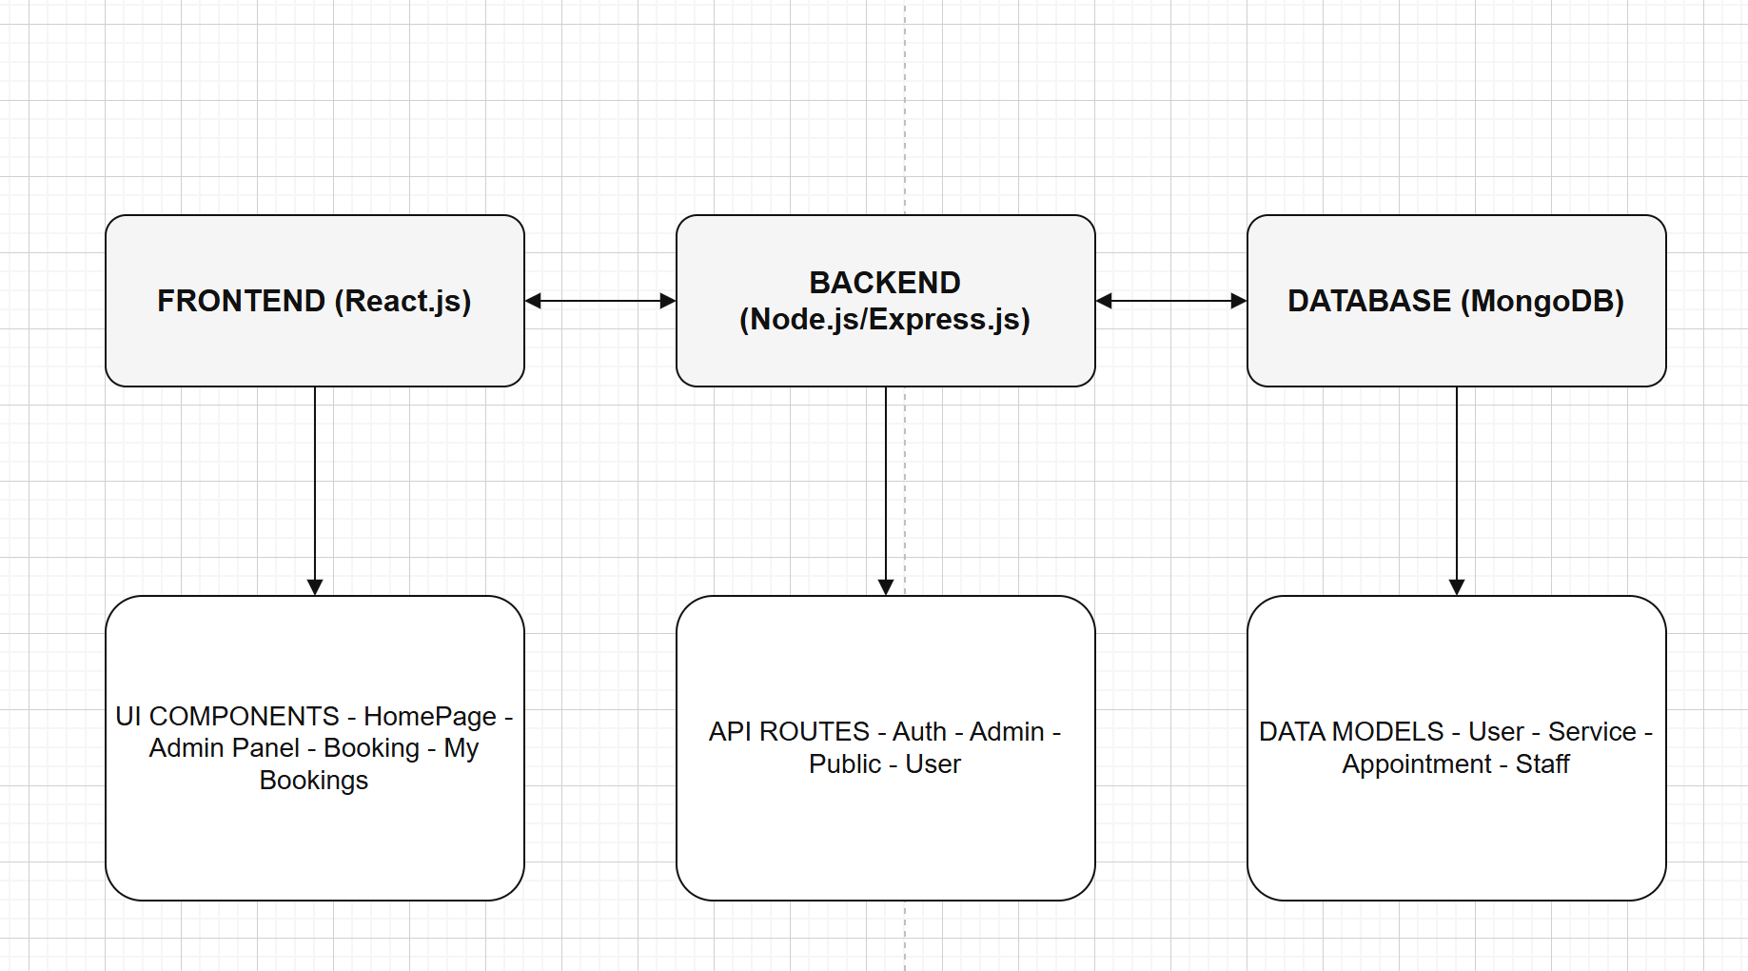
1. CHỨC NĂNG XÁC THỰC VÀ PHÂN QUYỀN
1.1 Đăng ký tài khoản
- Cho phép người dùng tạo tài khoản mới
- Dữ liệu: họ tên, email, mật khẩu, số điện thoại (tùy chọn)
- Validation: email hợp lệ & duy nhất, mật khẩu ≥6 ký tự
- Mã hóa mật khẩu (bcrypt), tạo JWT token
- API: POST /api/auth/register
1.2 Đăng nhập
- Xác thực người dùng, cấp quyền truy cập
- Dữ liệu: email, mật khẩu
- API: POST /api/auth/login
1.3 Đăng xuất
- Hủy phiên đăng nhập, xóa token
- API: POST /api/auth/logout
1.4 Quên mật khẩu
- Gửi email reset mật khẩu
- API: POST /api/auth/forgot-password
1.5 Đặt lại mật khẩu
- Đặt mật khẩu mới qua link reset
- API: POST /api/auth/reset-password
1.6 Phân quyền người dùng
- Roles: user, admin
- Middleware kiểm tra JWT & role
2. CHỨC NĂNG QUẢN LÝ DỊCH VỤ
2.1 Quản lý danh mục dịch vụ
2.1.1 Xem danh sách danh mục
GET /api/public/categories | GET /api/admin/categories
2.1.2 Tạo danh mục mới
POST /api/admin/categories
2.1.3 Cập nhật danh mục
PUT /api/admin/categories/:id
2.1.4 Xóa danh mục
DELETE /api/admin/categories/:id
2.2 Quản lý dịch vụ
2.2.1 Xem danh sách dịch vụ
GET /api/public/services | GET /api/admin/services
2.2.2 Xem chi tiết dịch vụ
GET /api/public/services/:id
2.2.3 Tạo dịch vụ mới
POST /api/admin/services
2.2.4 Cập nhật dịch vụ
PUT /api/admin/services/:id
2.2.5 Xóa dịch vụ
DELETE /api/admin/services/:id
2.2.6 Thay đổi trạng thái
PATCH /api/admin/services/:id/toggle
2.2.7 Sắp xếp thứ tự
PATCH /api/admin/services/reorder
3. CHỨC NĂNG QUẢN LÝ NHÂN VIÊN
- Xem danh sách nhân viên (GET /api/public/staff, GET /api/admin/staff)
- Xem chi tiết nhân viên (GET /api/public/staff/:id)
- Tạo nhân viên mới (POST /api/admin/staff)
- Cập nhật thông tin (PUT /api/admin/staff/:id)
- Xóa nhân viên (DELETE /api/admin/staff/:id)
- Cập nhật lịch làm việc (PATCH /api/admin/staff/:id/schedule)
4. CHỨC NĂNG ĐẶT LỊCH HẸN
4.1 Quy trình đặt lịch (Booking Flow)
Gồm các bước:
1 Chọn dịch vụ →2 Chọn nhân viên → 3 Chọn ngày giờ → 4 Nhập thông tin → 5 Xác nhận & thanh toán
4.2 Quản lý lịch hẹn (Admin)
- Xem, tạo, cập nhật, hủy, đổi lịch, phân công nhân viên
- Kiểm tra xung đột lịch
- API chính:
GET /api/admin/appointments, POST /api/admin/appointments, PATCH /api/admin/appointments/:id/reschedule, v.v.
4.3 Quản lý lịch hẹn cá nhân (User)
- Xem lịch (GET /api/user/bookings)
- Hủy lịch (PATCH /api/user/bookings/:id/cancel)
- Đánh giá dịch vụ (POST /api/user/bookings/:id/rating)
5. CHỨC NĂNG QUẢN LÝ KHÁCH HÀNG
- Xem danh sách khách hàng
- Xem chi tiết, cập nhật thông tin
- Thay đổi level (PATCH /api/admin/customers/:id/level)
- Thêm ghi chú (POST /api/admin/customers/:id/notes)
6. CHỨC NĂNG THÔNG BÁO
6.1 Mẫu thông báo
CRUD: Template thông báo (Email/SMS/Push)
6.2 Lịch sử thông báo
Xem, chi tiết, gửi lại
6.3 Thông báo tự động
- Xác nhận lịch, nhắc nhở, hủy, đổi, hoàn thành, sinh nhật
7. DASHBOARD & BÁO CÁO
- Thống kê tổng quan (GET /api/admin/dashboard/overview)
- Biểu đồ doanh thu, lịch hẹn, top nhân viên, top dịch vụ
- Báo cáo doanh thu, lịch hẹn, khách hàng (Export PDF/Excel)
8. TRANG CHỦ & GIAO DIỆN NGƯỜI DÙNG
- HomePage: hero section, combo, testimonials
- Danh sách dịch vụ: filter, sort, pagination
- Chi tiết dịch vụ, About, FAQ
9. QUẢN LÝ THÔNG TIN LIÊN HỆ
- Xem thông tin (GET /api/public/contact)
- Cập nhật (PUT /api/admin/contact)
10. HỒ SƠ CÁ NHÂN
- Xem (GET /api/user/profile)
- Cập nhật (PUT /api/user/profile)
- Đổi mật khẩu (PUT /api/user/profile/password)
11. CÀI ĐẶT HỆ THỐNG
- Cài đặt chung
- Cài đặt thông báo
- Cài đặt thanh toán
12. BẢO MẬT VÀ PHÂN QUYỀN
- JWT Auth
- Middleware Role-based
- Bảo mật dữ liệu (bcrypt, sanitize, rate limit)
13. TÍNH NĂNG BỔ SUNG
- Tìm kiếm, lọc, export/import dữ liệu
- Backup & restore
14. RESPONSIVE & UX/UI
- Responsive, Dark Mode
- Loading & Toast Notifications

KẾT LUẬN
Hệ thống quản lý spa & massage được thiết kế đầy đủ:
- Quản lý người dùng, dịch vụ, nhân viên, khách hàng
- Đặt lịch, thông báo, dashboard, báo cáo
- Giao diện hiện đại, bảo mật, tích hợp linh hoạt
Kiến trúc hiện đại, mở rộng dễ dàng, đáp ứng đầy đủ cho cả khách hàng và quản trị viên.

